Сальдо ЕНС – это разница между общей суммой перечислений на Единый налоговый счет и начислений.

Сальдо может быть:

1. Положительным (когда перечисления больше начислений)
2. Отрицательным (перечисления меньше начислений)
3. Нулевым (перечисления равны начислениям)

На сальдо ЕНС может находиться зарезервированная сумма
Что это такое?
Зарезервированная сумма — это сумма денежных средств, зачтенных в счет исполнения предстоящей обязанности.
Чтобы эта переплата не была учтена как ЕНП и не использовалась для погашения других налогов в 2023 году, формируются «искусственные» начисления по каждому авансу из представленного уведомления. Размер начисления равен сумме платежа.

Аналогичная работа была проведена в отношении авансовых платежей, произведенных в 2022 году, по налогам, срок представления отчетности по которым по состоянию на 01.01.2023 не наступил.
После подачи декларации или расчета эти начисления заменятся на фактические — из представленной отчетности. Если декларация не представлена в срок, такие суммы будут ожидать представления декларации в течение 10 дней. Потом «искусственные» начисления сторнируются и зарезервированные суммы вернутся в общее сальдо ЕНС.

Для переплаты регионального налога на прибыль и страховых взносов с отсрочкой по Постановлению № 776 искусственные начисления не формируются. Авансы отражаются в карточке налога из представленной отчетности. В ЕНС они не переносятся и в сальдо не учитываются. Это и есть зарезервированная сумма.

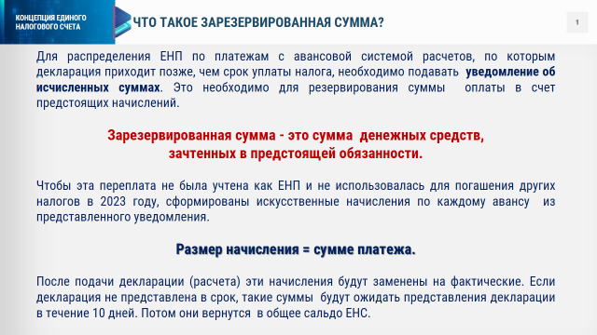

Зарезервировать сумму можно и самостоятельно. Например, если планируете подать уточненку по налогу или знаете, что будет доплата налога по выездной проверке. Для этого нужно подать заявление о распоряжении путем зачета в счет исполнения предстоящей обязанности.
Подать заявление можно:
- в электронной форме по ТКС, подписав усиленной квалифицированной электронной подписью;
- в электронной форме через личный кабинет налогоплательщика, подписав электронной подписью налогоплательщика (усиленной квалифицированной или неквалифицированной).
Налоговая осуществит зачет не позднее рабочего дня, следующего за днем получения от Вас заявления.

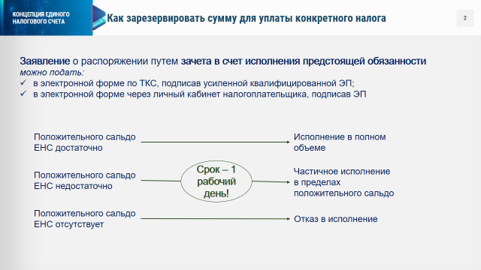

Если положительное сальдо ЕНС будет меньше суммы налога, указанной в заявлении, то зачет пройдет частично (в пределах положительного остатка на ЕНС).

Пример направления заявления через ЛК.
Для подачи заявления в Личном кабинете нужно нажать кнопку «Распорядиться сальдо»:
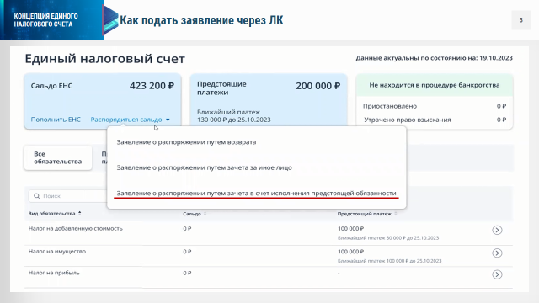
В Личном кабинете при выборе Заявление о распоряжении путем зачета в счет исполнения предстоящей обязанности откроется форма:
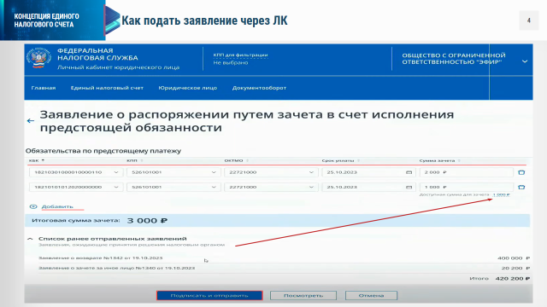
Укажите реквизиты обязательства по предстоящему платежу, срок уплаты и сумму зачета, а также сумму возврата, которая ограничена положительным сальдо ЕНС. По кнопке Добавить можно указать сразу несколько обязательств.
Также учитывайте заявления, ранее отправленные из ЛК ЮЛ на распоряжение этой суммой, которые еще не обработаны налоговым органом. Интерфейс работы с ЕНС ограничивает сумму к распоряжению в этом случае.
После проверки данных нажмите кнопку Подписать и отправить.
После отправки заявления нажмите Закрыть. За ходом его рассмотрения можно наблюдать в отдельном разделе Заявления, направленные в налоговый орган на вкладке Документооборот.

Внимание!
При этом отложенная сумма будет направлена в счет погашения другой задолженности, если сальдо по ЕНС станет отрицательным и возникнет другое более раннее обязательство по уплате. В этот срок резерв расформируют.

Зарезервированную сумму можно вернуть на ЕНС.
Для этого Вам нужно подать заявление об отмене зачета в счет исполнения предстоящих обязательств по форме КНД 1165171. Сделать это можно через Личный кабинет или по ТКС.
Чтобы использовать зарезервированные суммы для погашения текущих начислений не нужно подавать дополнительных заявлений не нужно. Зарезервированная переплата будет использоваться автоматически.
